Aufgaben

Aufgabe 1: Ergänze Gesprochene Sprachen für Sprecher

Ergänze in der Tabelle *Sprecher*, die gesprochenen Sprachen als Datentyp *enum*.

Aufgabe 2: Ergänze Ort bei Verlag

Erweitern Sie die Tabelle *Verlag* um das Attribut *Ort*.

Aufgabe 3: Neues ERM als Basis

Bisher sind die Medien in textuelle und nicht textuelle Medien aufgespalten. Die Datenbank soll hierfür so umgebaut werden, dass es eine Tabelle *Medium* als Basis für oben genannte Medientypen gibt, nutze Sie hierfür die Datenbank mit reduziertem Umfang.

Am Ende soll die Datenbank wie folgend aussehen:

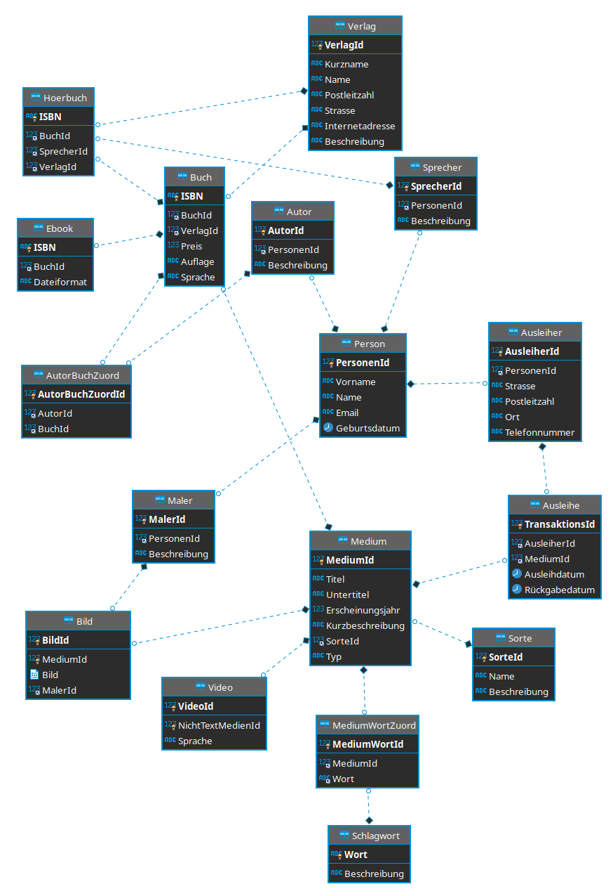

Aufgabe 4: Lösche Duplikate

Bei den Zuordnungen in der Tabelle *MediumWortZuord* gibt es mehrere Duplikate. Finden Sie heraus, wie viele es gibt. Löschen Sie diese und behalten den Eintrag mit der niedrigsten ID.

Aufgabe 5: Foreign Keys

Zeigen Sie alle Foreign Keys der Datenbank an.

Aufgabe 6: Ergänzen der Tabellen

Fügen Sie ein Buch, welches Sie kennen, in die Tabelle *Buch* ein. Fügen Sie eine neue Spalte mit fortlaufender ID ein, welche die neue BuchID sein soll. Die alte BuchID wird dann zur MediumID.

Aufgabe 7: Beruf mit Buchsorte verbinden

Unter Umständen leiht eine bestimmte Berufsgruppe immer eine bestimmte Art von Büchern aus. Hierfür ergänzen Sie die Tabelle *Ausleiher* um das Attribut *Beruf*. Nun wählen Sie ein Schlagwort und überlegen Sie sich dazu einen beliebigen Beruf. Alle Personen, die ein Buch ausgeliehen haben, in dem das jeweilige Schlagwort vorkommt, werden um den ausgewählten Beruf ergänzt.

Aufgabe 8: Unique

Machen Sie das *Wort* in der Tabelle *Schlagwort* unique.